BURS VE YARDIM OFİSİ

BURSİYER ADAYLARI TARAFINDAN
HAZIRLANMASI GEREKEN
BELGELER
Öğrenci Portal'indeki Burs için Evrak Teslimi (316) nolu programdan sisteme yüklenecektir.

Anne ve babaya ait belgelerin hazırlanması.

- Anne baba resmi olarak ayrı ise öğrencinin velayeti hangisinde ise ona dair belgeler sisteme yüklenmeli.
- Anne baba fiilen ayrı ise öğrenci kiminle yaşıyor ise ona dair belgeler sisteme yüklenmeli.
- Öğrenci, anne ya da babadan herhangi biriyle uzun süredir iletişim halinde değil ise hazırlayabildiği belgeleri tamamlamalı, eksik belgeler için de ODTÜ Burs ve Yardım Ofisine hitaben konuyu kısaca anlatan dilekçe yazarak ıslak imzalı şekilde sisteme yüklemelidir.
- “Yazdır” butonu olmayan belgeler için, ekran görüntüsü alıp sisteme yüklemeniz yeterlidir.

Vukuatlı Nüfus Kayıt Örneği (E-Devlet şifresi ile alınabilir )

  - https://www.turkiye.gov.tr/ adresinden; “Nüfus ve Vatandaşlık İşleri Genel Müdürlüğü” kurumundan alınacak “Nüfus Kayıt Örneği Belgesi Sorgulama” belgesi

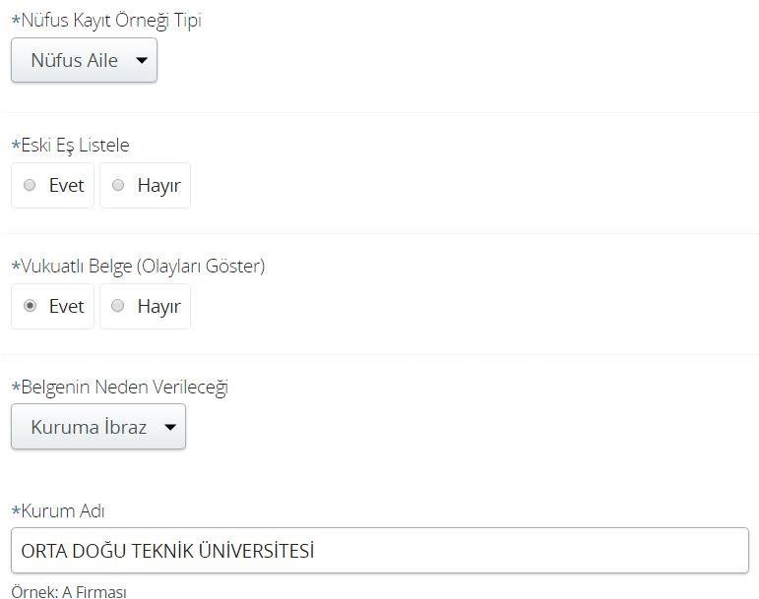

    - Yukarıdaki seçenekler kullanılarak belge oluşturularak indirilir ve çıktısı alınır. (Belgede anne, baba ve kardeşlerin tamamı bulunması zorunludur, eğer görünmüyorsa anne veya baba üzerinden alınması gerekmektedir.)

Tapu Kaydı (E-Devlet şifresi ile alınabilir )

  - https://www.turkiye.gov.tr/ adresinden; “Tapu ve Kadastro Genel Müdürlüğü” kurumundan “Tapu Bilgileri Sorgulama” belgesi

    - Ekrana ulaştıktan sonra sağ üst köşede bulunan “Yazdır” butonuna tıklayıp tarayıcı özelliklerinden “PDF olarak kaydet” seçeneği ile bilgisayara kaydedilir, çıktısı alınır.

Öğrencinin kendisi, annesi babası ve 18 yaşından büyük aile ile kalan
kardeşleri için ayrı ayrı alınması zorunludur.

- E-Vergi Levhası (E-Devlet şifresi ile alınabilir )

  - https://www.turkiye.gov.tr/ adresinden; ”Gelir İdaresi Başkanlığı” kurumundan “E- Vergi Levhası Sorgulama” belgesi

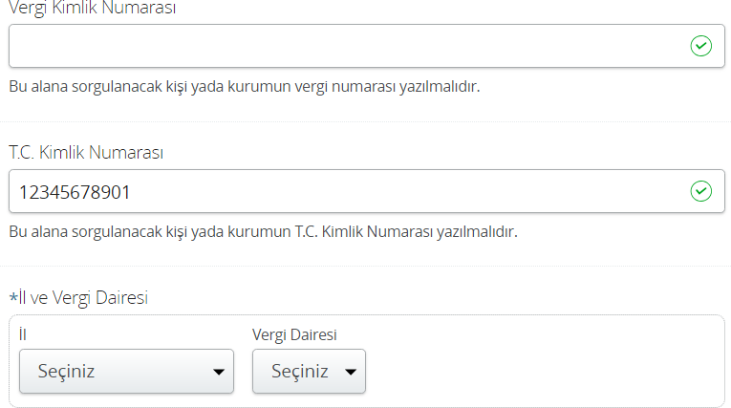

    - Yukarıdaki seçenekler uygun şekilde doldurularak belge oluşturulur ve indirildikten sonra çıktısı alınır.
    - Eğer vergi mükellefiyeti bulunmuyorsa, ikamet edilen il ve vergi dairesi seçilir.

Öğrencinin kendisi, annesi babası ve 18 yaşından büyük aile ile kalan
kardeşleri için ayrı ayrı alınması zorunludur.

- Araç Tescil Kaydı (E-Devlet şifresi ile alınabilir )

  - https://www.turkiye.gov.tr/ adresinden; “Emniyet Genel Müdürlüğü” kurumundan “Adıma Tescilli Araç Sorgulama” ekranına ulaşılır ve sağ üst kısımdaki
ad görünecek şekilde kaydedilecek ekran görüntüsünün çıktısı alınır.

Öğrencinin kendisi, annesi babası ve 18 yaşından büyük aile ile kalan
kardeşleri için ayrı ayrı alınması zorunludur.

- Kirada oturanlar için hazırlanması gereken belge

  - Kirada oturanlar için Kira Sözleşmesi ve kiranın ödendiğine dair banka dekontu
    - Kira sözleşmesi ve dekontun fotokopisi gerekmektedir.

    - Kirayı elden ödeyenler için “Orta Doğu Teknik Üniversitesi Burs ve Yardım Ofisi”ne hitaben konuyu anlatan bir dilekçe yazılıp, kiracı ve ev sahibi tarafından imzalı şekilde hazırlanmalıdır.
  - Kira ödemeden bir yakın evinde oturanlar için “Orta Doğu Teknik Üniversitesi Burs ve Yardım Ofisi”ne hitaben konuyu anlatan bir dilekçe yazılıp, öğrenci tarafından ıslak imzalı şekilde hazırlanmalıdır.

Gelir Beyanı

  - Çalışan anne ve babanın işyerinden onaylı maaş bordrosu
  - Gelir vergisine tabi ise (serbest çalışanlar ) , vergi levhası fotokopisi (Madde 3)
  - Anne, baba işyeri ortağı veya sahibi ise, muhasebe uzmanı tarafından hazırlanan ve imza yetkilisi tarafından onaylanan 2020 yılına ait yıllık karı gösteren belge ile işyerine ait imza sirküleri
  - Emekli ise; https://www.turkiye.gov.tr/ adresinden; “Sosyal Güvenlik Kurumu” kurumundan tüm kategorilerden (4A, 4B ve 4C) “Emekli Aylık Bilgisi” belgeleri
    - Emeklilik bilgisi olmayan kategorilerde sağ üst kısımdaki ad soyad görünecek şekilde kaydedilecek ekran görüntüsü alınmalıdır.
  - Muafiyete tabi çiftçiler için muhtardan onaylı belge
  - Muafiyete tabi olmayan çiftçiler için Tarım Bakanlığı (e–Devletten alınabilir) veya Ziraat Odası’ndan onaylı belge
  - Çalışmayan anne ve baba için https://www.turkiye.gov.tr/ adresinden; “Sosyal Güvenlik Kurumu” kurumundan tüm kategorilerden (4A, 4B ve 4C) “Hizmet Dökümü” sayfalarına girilerek TC Kimlik Numarası, Ad ve Soyad bilgileri görünecek şekilde kaydedilecek ekran görüntüsünün çıktıları alınacaktır.

Aileyle yaşayan kardeşler için hazırlanması gereken belge

  - Okuyor iseler (ilköğretim, lise, açık öğretim, ön lisans, lisans ve yüksek lisans öğrencisi kardeşler dâhil) öğrencisi oldukları kurumdan öğrenci belgesi
  - Okumuyor iseler çalıştığına veya çalışmadığına dair belgeler (Madde 6’daki adımlar izlenir).
- Adli sicil kaydı: Sadece öğrenci için, e- Devlet’ten “Adli Sicil Kaydı Sorgulama” sonuç ekranı çıktısı alınmalıdır.
- Öğrencinin rapora bağlı engel durumu varsa belgesi.
Devlet Hastanesinden alınmış %40 ve üstü engel durumunu gösteren heyet raporu alınmalıdır.

